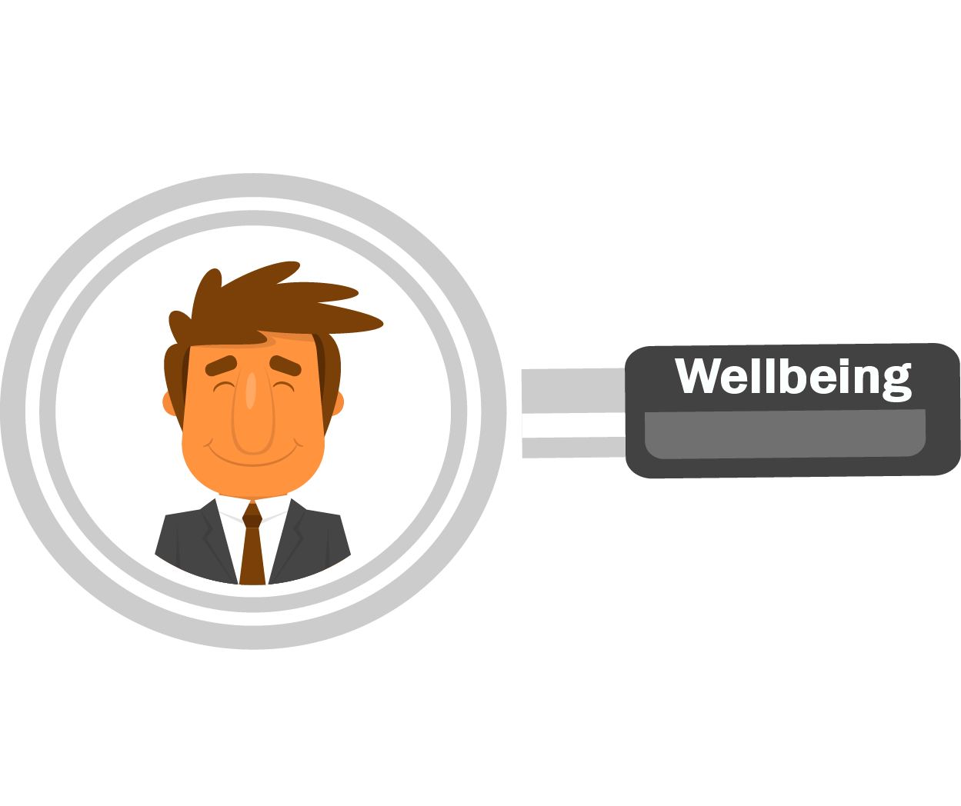

**Plan de Migración y Carga Inicial de Datos**

WELLBEING

*Proceso de Gestión de Proyectos*

**CONTROL DE CAMBIOS DEL DOCUMENTO**

Registro de cambios

| **Autor** | **Versión** | **Referencia de cambios** | **Fecha** |
| --- | --- | --- | --- |
| Holman Bravo | 0.1 |  | 01/12/2016 |
|  |  |  |  |

Revisores

| **Nombre** | **Versión Aprobada** | **Posición** | **Fecha** |
| --- | --- | --- | --- |
| Edicson Niño Arévalo |  |  | 02/12/2016 |
|  |  |  |  |

Propiedades del documento

| **Propiedad** | **Detalle** |
| --- | --- |
| Título |  |
| Proyecto | Wellbeing |
| Autor | Holman Bravo |
| Nombre fichero | Plan de migración.docx |
| Fecha de creación |  |
| Última actualización |  |

**INDICE**

1 Objeto del documento 4

2 Alcance del documento 4

3 Participantes 4

4 Plan de migración 4

4.1 Componente de carga de datos origen 4

4.2 Componente de carga de datos destino 4

4.3 Proceso de migración de datos 4

4.4 Plan de vuelta atrás (Roll-back) 4

5 Plan de Carga Inicial 4

5.1 Componente de carga de datos origen 4

5.2 Componente de carga de datos destino 4

5.3 Proceso de carga inicial de datos 4

6 Referencias 4

# Objeto del documento

Describir los planes de Migración y Carga Inicial de Datos, detallando los componentes de carga tanto de origen como destino en ambos procesos, así como un plan de vuelta atrás en el caso de migración defectuosa.

# Alcance del documento

El siguiente documento proporciona una guía al colaborador técnico, la cual explica de manera detallada lo que se debe tener en cuenta y que acciones realizar para llevar a cabo el plan de migración de manera exitosa, cabe advertir que el técnico encargado debe tener conocimientos previos sobre DBA.

# Participantes

|  |  |
| --- | --- |
| **Participantes** | Holman Bravo |
| **Departamento** | Bogotá |
| **Teléfono** | 666666 |
| **Rol** | Desarrollador y Documentador. |

|  |  |
| --- | --- |
| **Participantes** | Sebastián Hernández |
| **Departamento** | Bogotá |
| **Teléfono** | 666666 |
| **Rol** | Documentador y Desarrollador. |

|  |  |
| --- | --- |
| **Participantes** | Cristian Boyacá |
| **Departamento** | Bogotá |
| **Teléfono** | 777777 |
| **Rol** | Desarrollador Sénior y administrador de Servidor |

# Plan de migración

## Componente de carga de datos origen

* archivo adjunto ScriptWellbeing.sql

## Componente de carga de datos destino

* Ver diccionarioDeDatos.xsls

## Proceso de migración de datos

Prerrequisitos:

* Tener el motor de BD Mysql en el servidor.
* Tener el script de creación de BD descargado (ScriptWellbeing.sql)

Actividad a Realizar.

* Ingresar al motor de BD MySql, con un usuario que tenga todos los permisos (user: root)

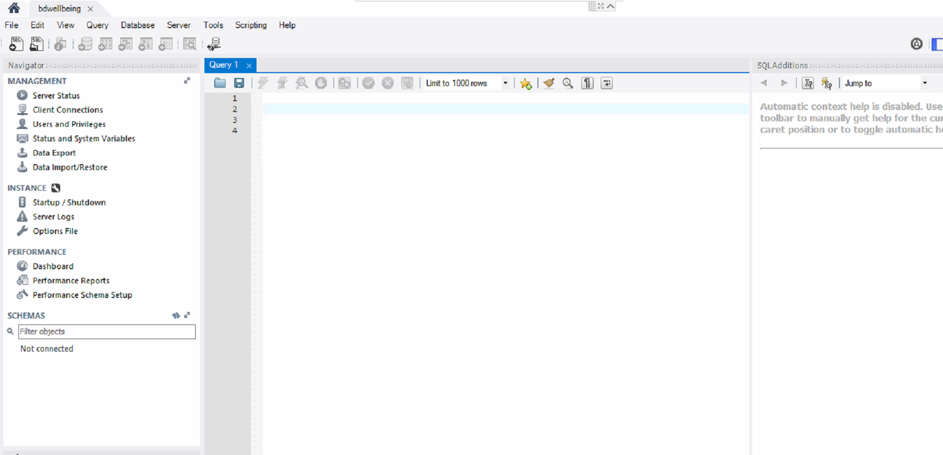

* Clic en importar.



* Seleccionar la opción ***import From Self Contaned fil.***

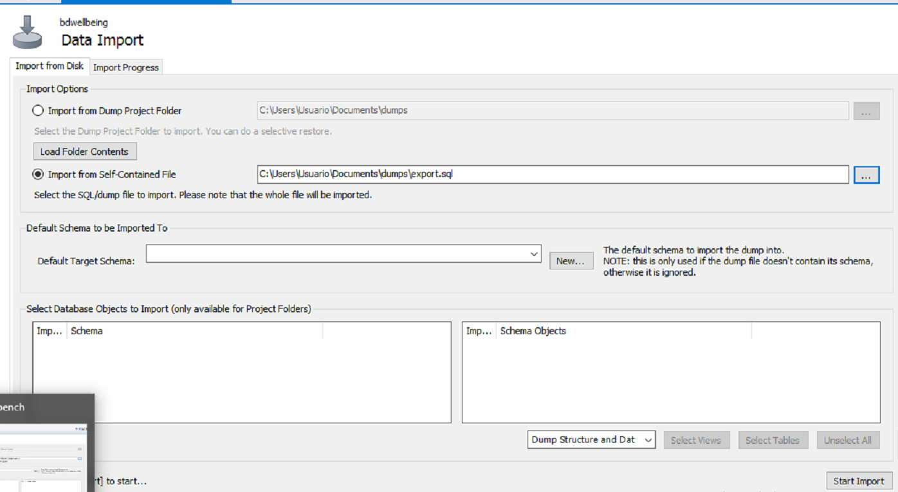

* Seleccionar el archivo (ScriptWellbeing.sql). Que contiene la estructura datos de la BD

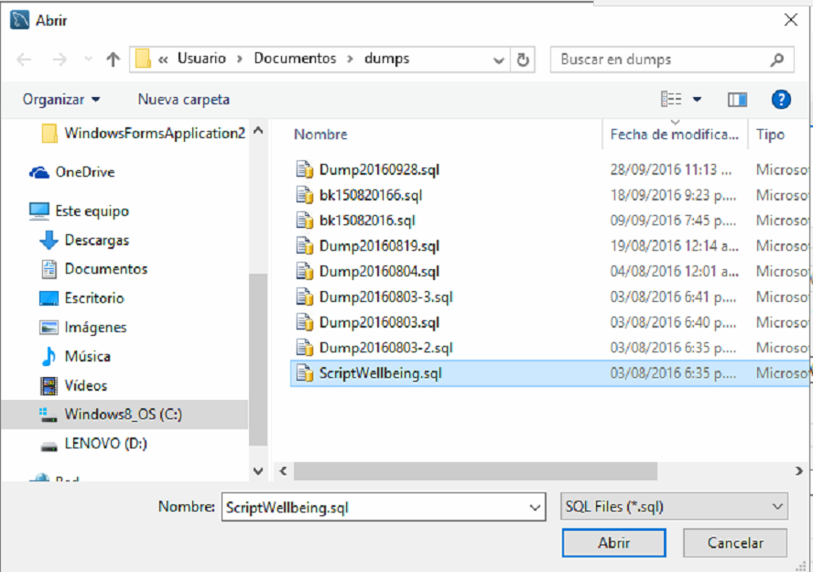

* Por ultimo clic en Start Import.

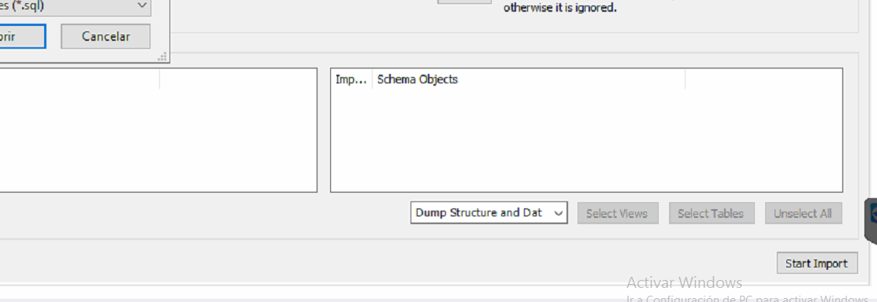

* Verificar que la ejecución del script se termine de manera exitosa.

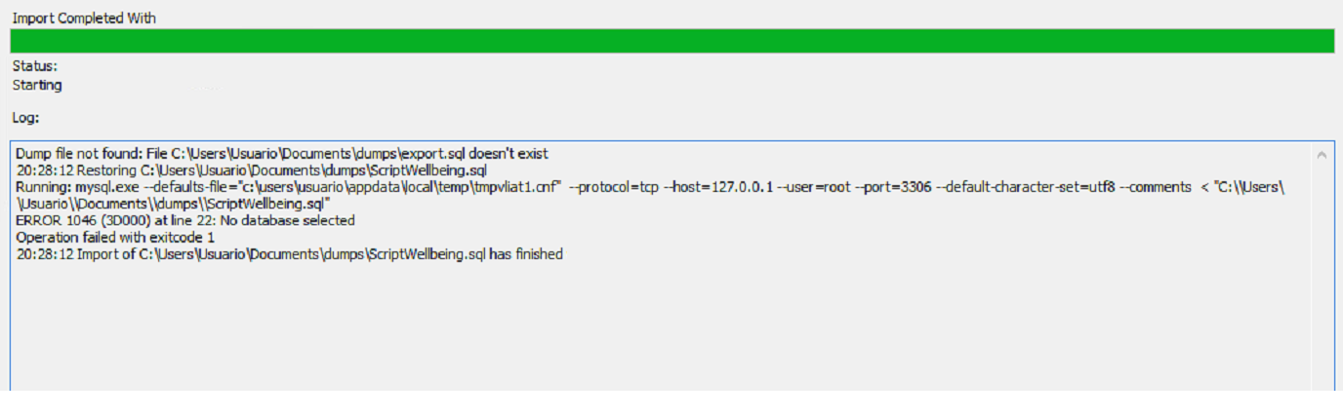

Pruebas:

* Se debe evidenciar que la ejecución sea de manera correcta. Y que la arquitectura sea creada de manera exitosa. (Ver ModeloRelacionWellbeing.png que se encuentra en la carpeta de entregas).
* Después de terminar la configuración e instalación del sistema verificar que su funcionamiento sea adecuado en relación a la BD.

Para detallar los tipos de datos y estructura de la BD Ver documento diccionarioDeDatos.xsls.

## Plan de vuelta atrás (Roll-back)

Como se trata de la primera migración a la BD de producción, si se requiere realizar Roll-back basta con borrar la base de datos y volver a ejecutar el Script mencionado en el punto 4.1 y 4.2

# 

# Referencias

Se desglosa a continuación el material de soporte, utilizado para la elaboración del presente documento:

|  |  |
| --- | --- |
| **Código** | **Título** |
| W0001 | ProcesoPlanDeMigración.docs |
| W0002 | Ver modeloRelacinoar.png |
| W0003 | ScriptWellbeing.sql |
| W0004 | manualTecnico.doc |